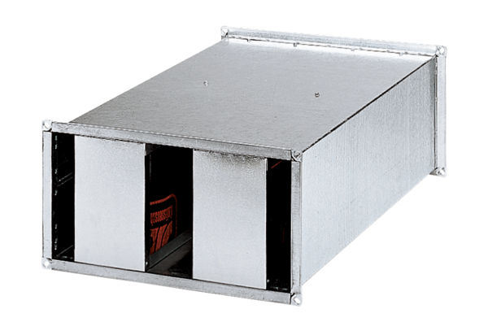Kanałowy tłumik akustyczny KSP 93/28Opakowanie jednostkowe: 1 sztukaAsortyment: D
Numer artykułu: 0092.0504Producent: MAICO

